附件1.简明实验操作步骤
登录iLab
- 注册并登录iLab-x.com
- 搜“海外就医”找到实验
登录实验
- 如自动检测到iLab账户，则直接点“确认”
- 也可点击iLab登录
进入系统
依次点击：
- 我要做实验
- 弹出链接
- 我要做实验
- 进入课程
进行实验
- 点击“实验模块”
- 病症或病症包任选其一
- 按提示完成所有步骤
- 最后点“上传”提交成绩
1
2
3
4
附件2.实验操作指导视频
网址为https://wgyxy.hnnu.edu.cn/2024/0305/c4053a129248/page.htm。也可扫描下方二维码观看。
附件3.实验操作详细说明
感谢您使用基于智能诊疗系统的海外就医语言交际虚拟仿真实验。通过阅读本指南，您可了解实验系统的基本操作。
请务必使用Google Chrome或火狐浏览器，以确保兼容性。
- 系统登陆
登录国家虚拟仿真实验教学课程共享平台，网址为https://www.ilab-x.com/。使用手机号和个人信息进行实名注册。注册后登录。
使用主页左上方搜索功能，搜索关键词“海外就医”。在结果页面点选本实验。
在实验主页点击“我要做实验”，然后点击弹出的试验系统链接。
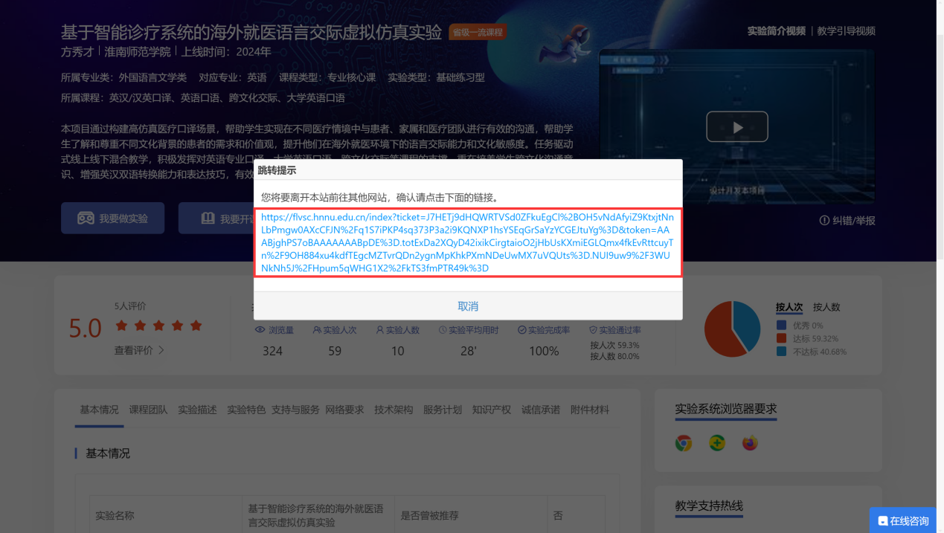
此时网页跳转至学校服务器上的实验主页，在这里点击“我要做实验”，然后点击“进入课程”。
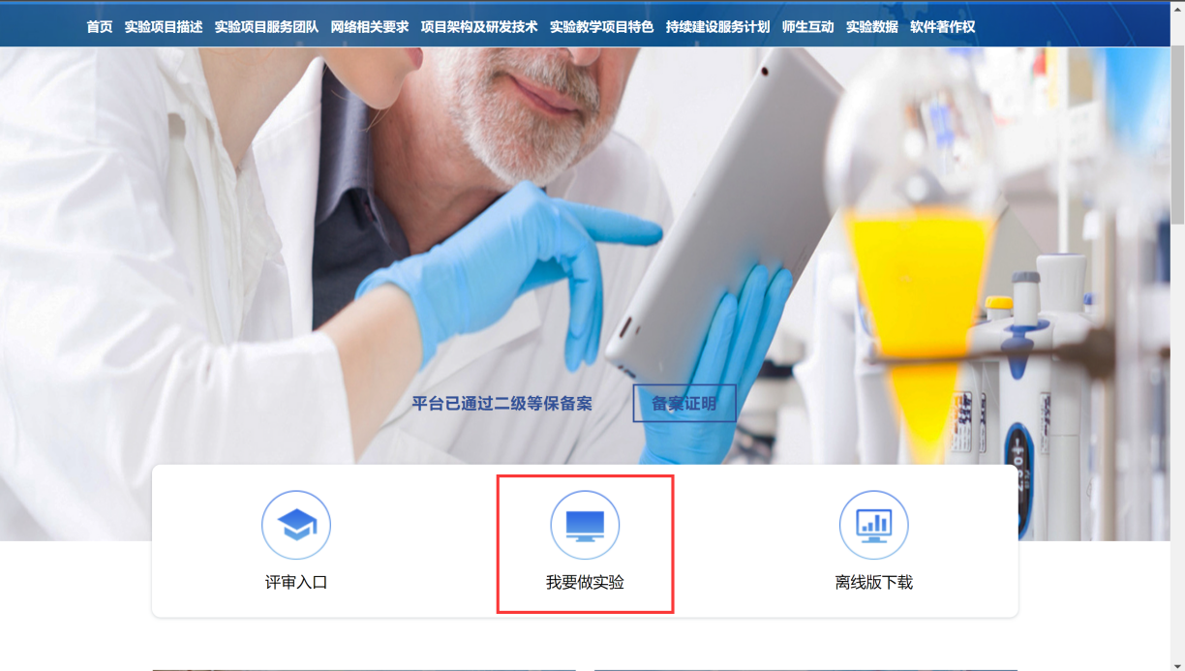
以下为实验系统的加载页面。受网速、电脑配置等因素影响，该页面停留时间可能稍长，请耐心等待。
系统载入后，在登陆页面选择“iLab登录”。使用iLab账号和密码登录系统。本系统带有账号检测功能，如界面提示“检测到iLab实验空间用户，是否直接进入系统”，请选择“确定”。注意，不使用iLab账号登录将导致后台无分数记录。
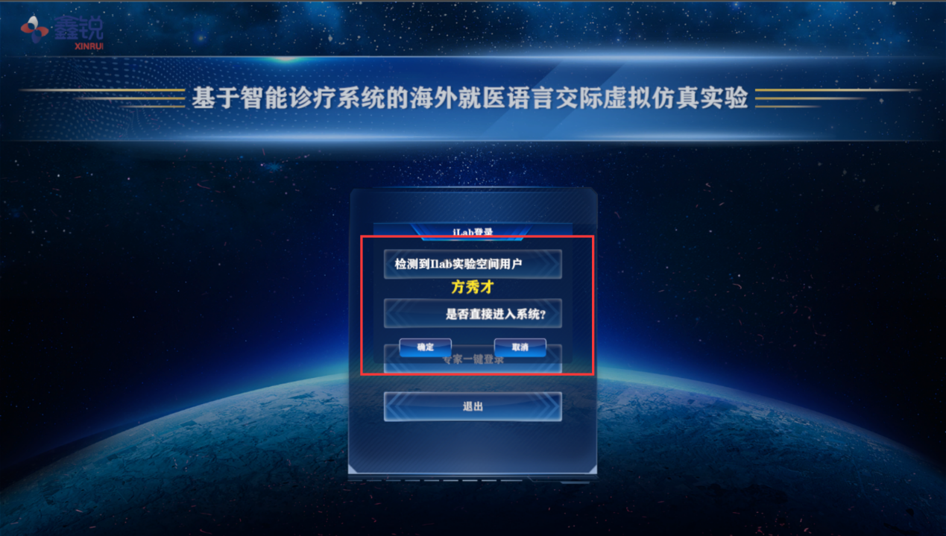
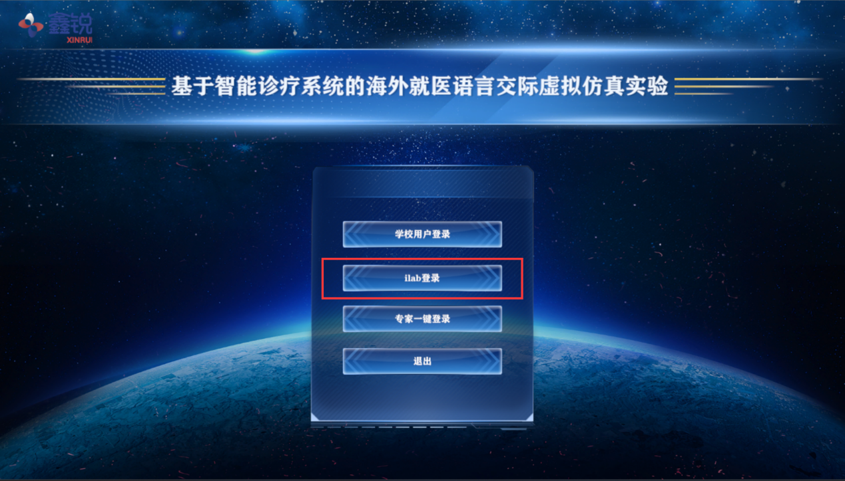
- 进入实验
在模块选择界面，点选“实验模块”。
在病症选择界面，可复选“病症选择”栏目内所列各种病症，也可单选“病症包”栏目内某套设定病症，选择好后点击“确定”。选择“病症包”时，请在相应选项卡左上角圆圈内打勾。
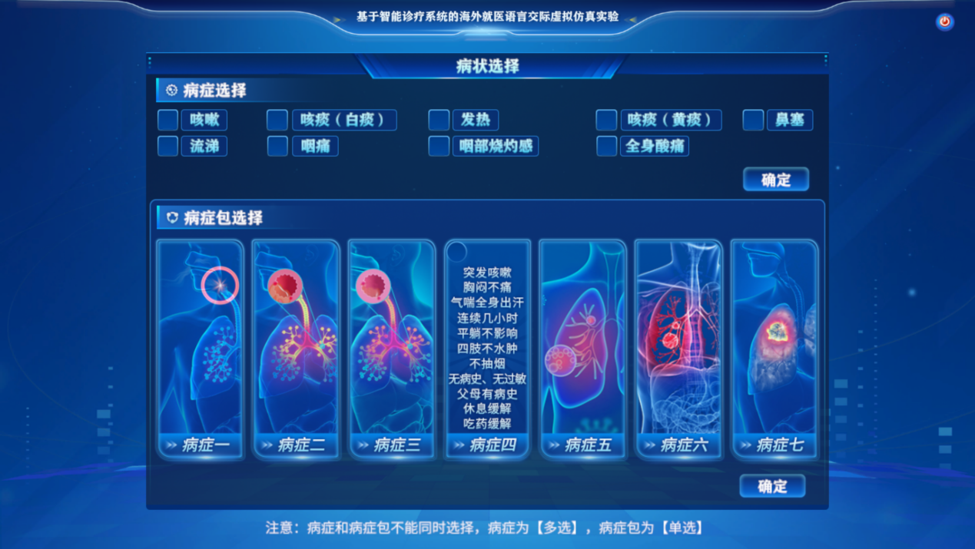
- 实验操作
在实验操作界面，左侧为实验步骤导航，可随时点选进入各个步骤；左下方为病症描述提示，供对话时参考；中部下方为NPC对话框，显示系统角色所说内容；右下方为步骤切换按钮；右上方为退出按钮，点击后将返回模块选择界面。注意，未完整完成实验时无进度保存、无分数。
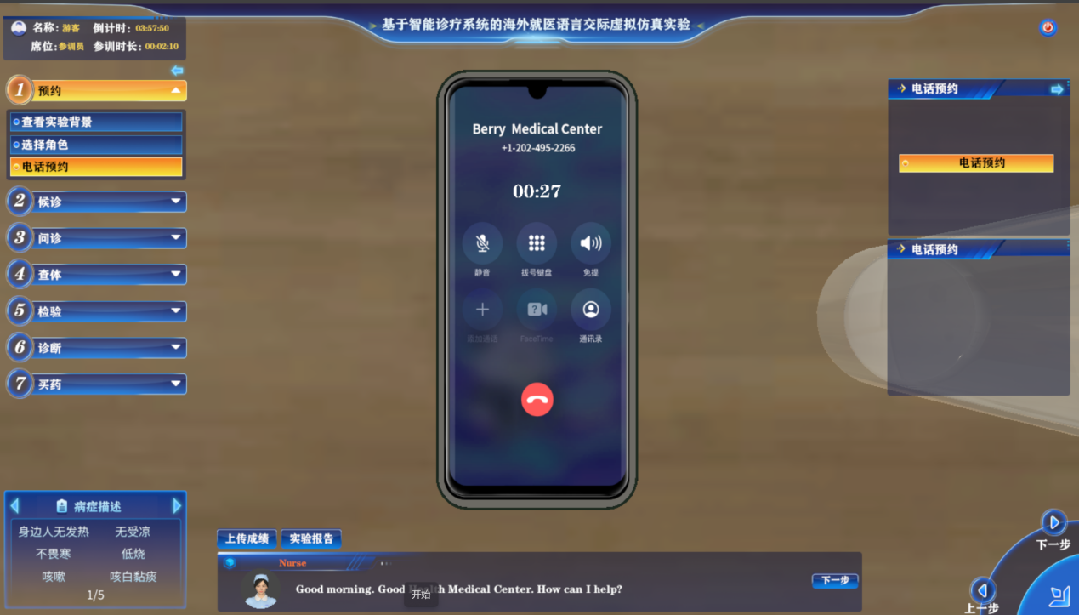
某些步骤前附有知识常识介绍，请在阅读完后点击“确认”。
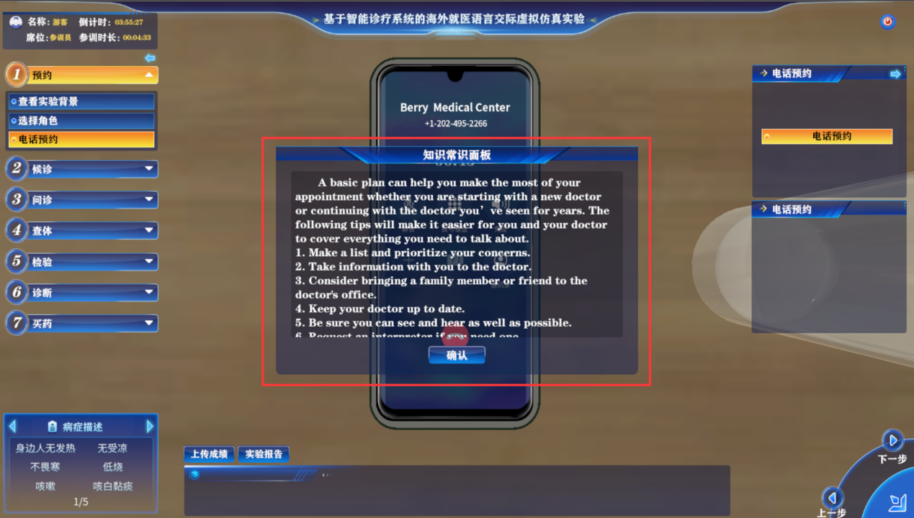
本系统支持人机对话，实验的主要内容为实验者与NPC的语言交互。每轮对话中，NPC陈述后，自动进入录音功能，即可根据界面中上方的“关键词（Keywords）”提示说出对话内容。说完点击“结束录音”，系统将进行识别。能否全面、准确地覆盖关键词，将直接影响到得分。每轮对话中，如3次都未达到关键词覆盖要求，将自动跳过该轮对话，进入下一环节。
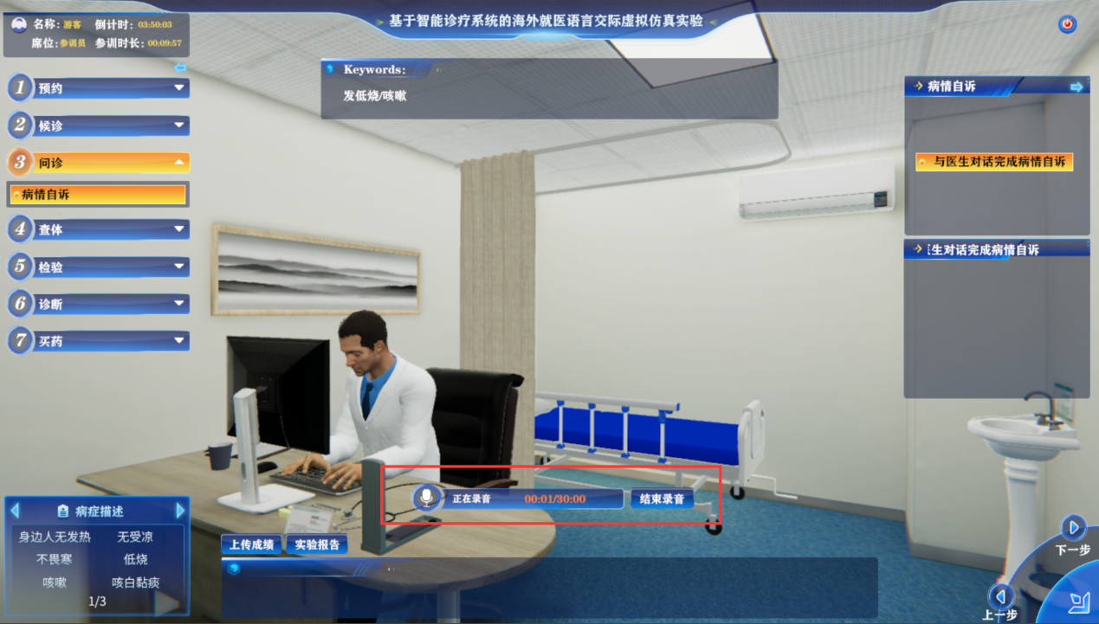
本系统使用科大讯飞语音识别技术。受网速和电脑硬件影响，语音识别时长有所差异，在等候识别时，请勿刷新页面，以免进度和分数不能正确保存。
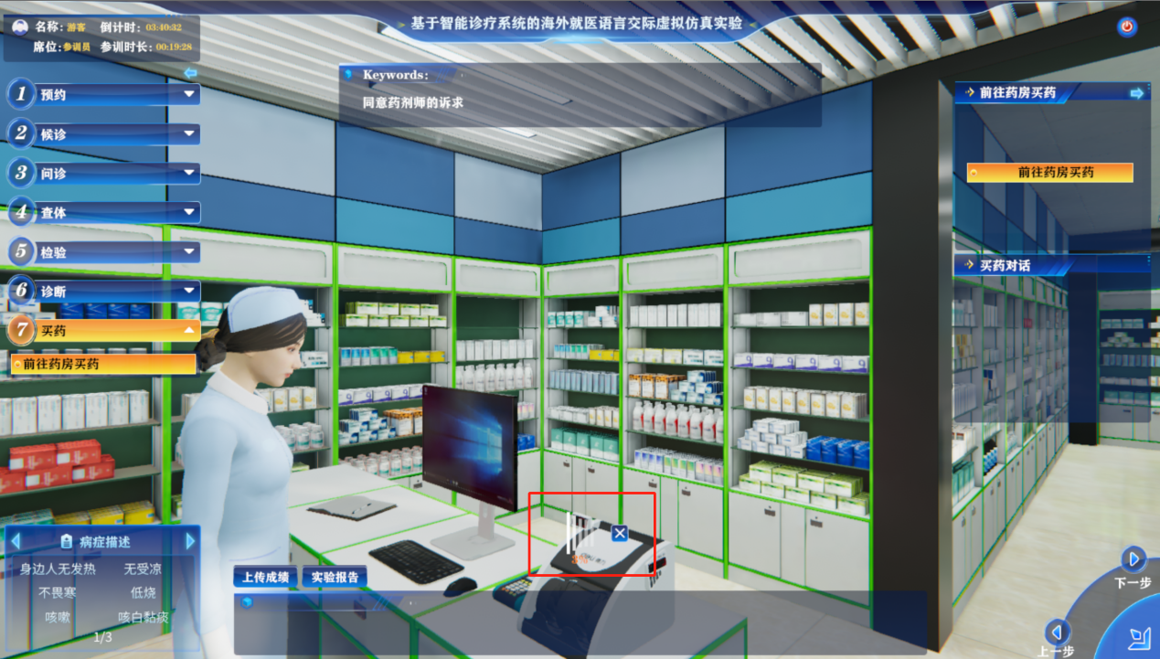
在场景漫游的步骤中，可使用键盘前后左右或ASDW键移动。如有人物或物品闪光，请移动至该人物或物品前，然后点击该人物或物品，以便触发相关剧情。
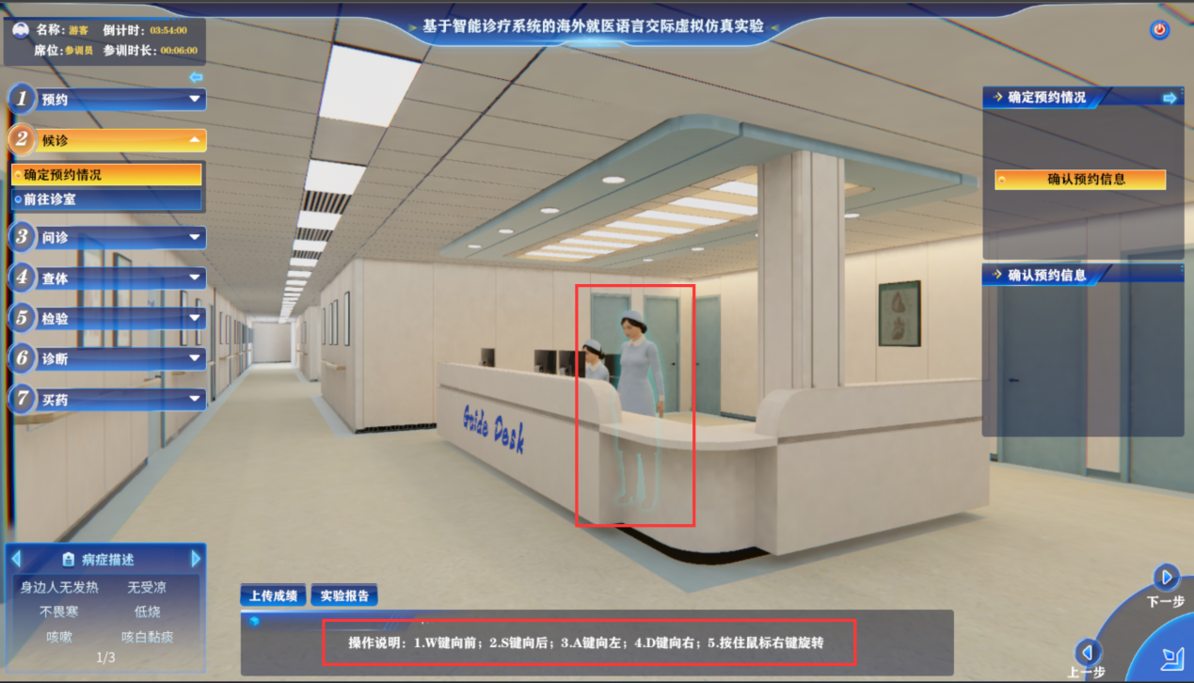
在部分实验步骤中，系统会弹出“问题卡片”。请仔细思考并回答其中的跨文化交际问题。回答后会有相应解析。注意，如遇卡片内问题未显示，请稍作等候，不要刷新页面或退出系统，以免进度和分数不能正确保存。
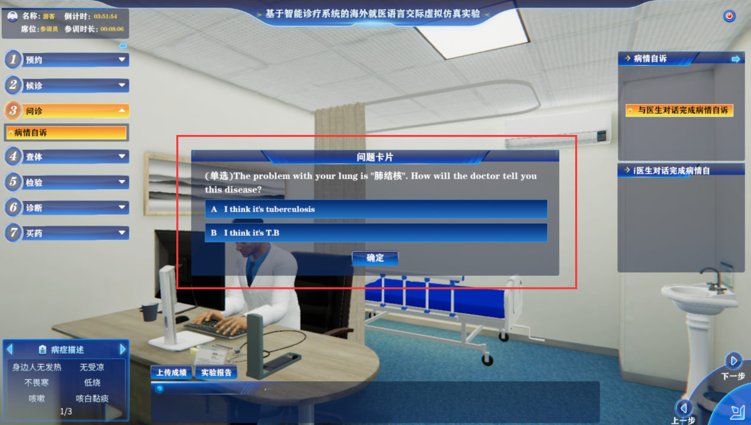
- 分数上传
所有实验步骤完成时，可在界面右侧看到各步骤得分情况。确认无误后点击“上传”，系统将得分回传至iLab平台，并提示“提交成功”。
